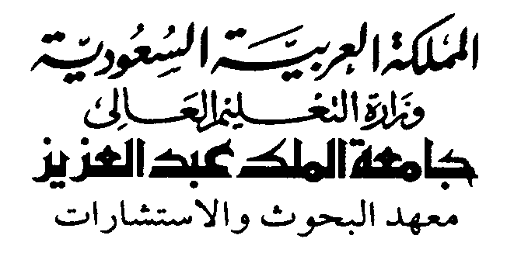
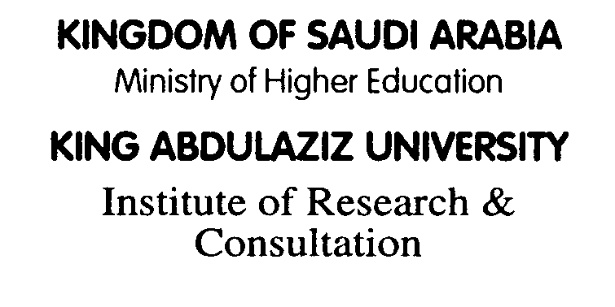
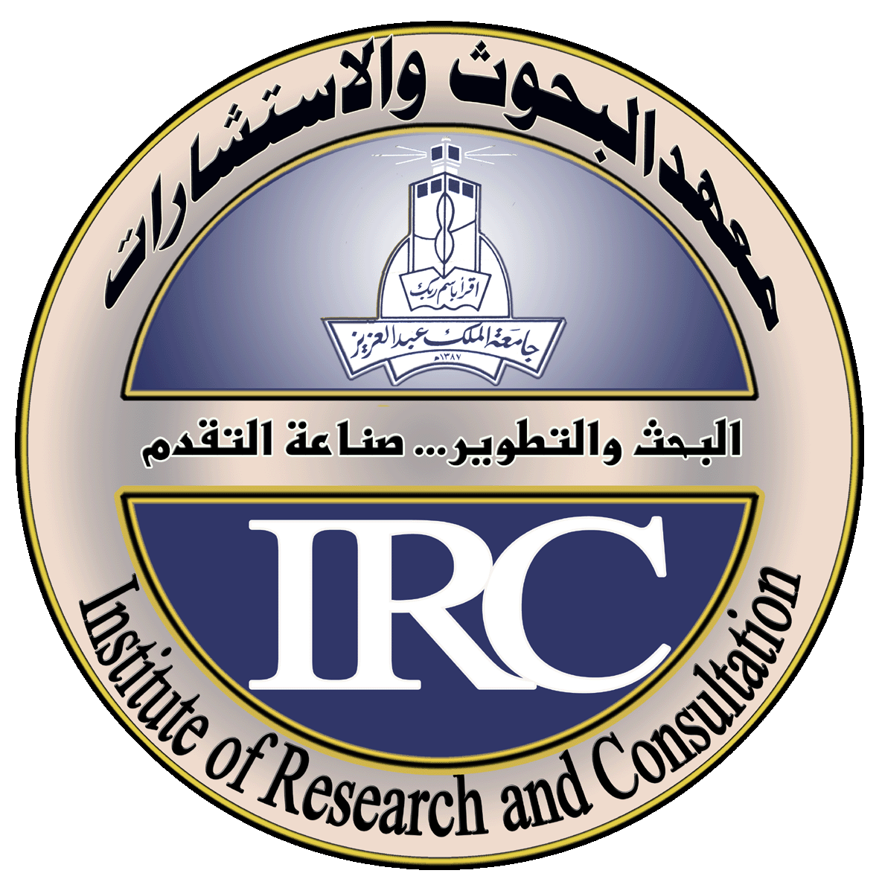

صفحة الغلاف

التقرير نهائي

أسم الكلية: الآداب والعلوم الإنسانية
أسم القسم: الدراسات الإسلامية
عنوان البحث :الوازع الديني في شخصية الملك عبد العزيز وأثره في حياته وتعامله وفي تأسيس المملكة ووحدتها وبروز معالم النهضة فيها.
التقرير النهائي لمشروع البحث رقم (451/425)
الفترة المقدم عنها التقرير: 10/10/1426هـ
الباحثون المشاركون في الفترة المقدم عنها التقرير:-
- البـاحث الرئيسي: د. عبد الله بن سيف الأزدي
- بـاحث مشـارك : -
- بـاحث مشـارك : -
- بـاحث مشـارك : -
- بـاحث مشـارك : -

تاريخ تقديم التقرير: 10/10/1426هـ

ملخص تقرير نهائي ( عربي )

1- عنوان البحث : الوازع الديني في شخصية الملك عبد العزيز وأثره في حياته وتعامله، وفي تأسيس المملكة ووحدتها وبروز معالم النهضة فيها.
2 – الباحث الرئيسي : د.عبد الله بن سيف الأزدي
3- أسم الكلية : الآداب والعلوم الإنسانية
4- أسم القسم : الدراسات الإسلامية
الملخص
يهدف هذا البحث – بفصوله الستة التي ضمت ستة وثلاثين مبحثاً وتسعة مطالب – إلى بيان الوازع الديني لدى الملك عبد العزيز وأثره المباشر في حياته التي بدأت في النشأة على الدين والأخلاق والعقيدة الصحيحة، وطلب العلم من الكتاب والسنّة.
كما يهدف البحث إلى بيان أثر الوازع الديني فيما قام به من أعمال عظيمة بدأت بفتح الرياض واستعادة الملك، وظهر هذا الوازع جلياً في تأسيس المملكة وتوحيدها على أسس متينة انطلاقاً من مبادئ الإسلام السامية.
كما يهدف البحث إلى بيان آثار الوازع الديني في اهتمامه بالتربية والتعليم، وبناء المساجد، والأمر بالمعروف والنهي عن المنكر، ومحاربة الدعوات الهدامة (القومية – العلمانية – الاشتراكية) والدعوة إلى الاستمساك بالكتاب والسنّة، والعمل على تثبيت الوحدة الترابية للوطن، وجمع شمل مختلف القبائل في وحدة اجتماعية قوية اختفت خلالها كل الفوارق، والعمل على تحقيق الأمن، ونشر العدل، في وحدة سياسية واضحة بين الراعي والرعيّة.
كما يهدف البحث إلى بيان وازعه الديني في النصح لله، ولكتابه، ولرسوله، ولعامة الناس وخاصتهم من الرعيّة
كما يهدف البحث إلى بيان بروز معالم النهضة في جوانب كثيرة، كانت عوامل بعث حضارة إسلامية جديدة في تاريخ الجزيرة مكَّنت للمملكة أن تتبوأ مكانة مرموقة بين الدول عربياً وإسلامياً ودولياً، وازدادت رسوخاً في عهد أبنائه حتى اليوم. وبهذا الإنجاز فإن البحث يعطي فكرة متكاملة عن وازع الدين وأثره في قيام هذه الدولة على أرض المملكة وفي ظل الإسلام.

FINAL SUMMARY (English)
1. Title of Project: The religious drive in the personality of King Abdul Aziz and
its effect on his life and the establishment, unity and revival of
the Kingdom.
2 Principal Investigator: Dr. Abdullah Ibn Sayf Al-Azdi
3. Name of the College: Faculty of Arts and Humanities
4. Name of the Department: Department of Islamic Studies.
SUMMARY
(not more than 200 words)
The objective of this research with its six chapters that included thirty six parts and nine sections is to investigate the religious drive of King Abdul Aziz and its direct effect on his life which was based from its inception on religion, morale and righteous creed as well as the quest for knowledge about the Quran and the sunnah.
The objective of the research is also to study the effect of the religious drive in the great deeds which he carried out after the conquest of Riyadh and recovering of his kingdom. This drive was very clear in the establishment and unification of the Kingdom on strong basis derived from the sublime Islamic principles.
The objective of the research is also to illustrate the religious drive of the king in his attention to education, construction of mosques, enjoining good deeds and forbidding bad deeds, combating destructive movements (nationalism, secularism, socialism) and his call for adhering to the Quran and the sunnah and his activities which aimed at the consolidation of national unity, and to gather all tribes in a strong social unit with no place for differences and his activities aiming at the realization of security and spreading of justice in the framework of political unity between the custodian and his subjects.
The objective of the research is also to illustrate his religious drive in giving advice for the sake of Allah, His Holy Quran and the sunnah of the Prophet as well as to the general public and persons of high status.
The objective of the research also includes the illustration of the revival of many aspects of life in the area including the revival of a new Islamic culture in the history of Arab peninsula that enabled the Kingdom to occupy a high position among the Arab, Islamic and world nations which was then firmly established during the reigns of his son. With this feat the research gives a good idea about the religious drive and its effect in the rise of this state on the land of Kingdom under Islamic traditions.

